День космонавтики — дата в ознаменование первого полёта человека в космос
День космонавтики — день, установленный в память о совершении первого полёта человека в космос.
Первоначально День космонавтики отмечался в СССР. Сегодня он отмечается в России, а также ряде стран постсоветского пространства.
Совершение первого полёта человека в космос состоялось 12 апреля 1961 года. Этим человеком стал советский лётчик-космонавт уроженец нынешней Смоленской области Юрий Гагарин, в последующем ставший Героем Советского Союза, кавалером высших знаков отличия различных государственных наград, а также почётным гражданином ряда городов, как в России, так и за рубежом.
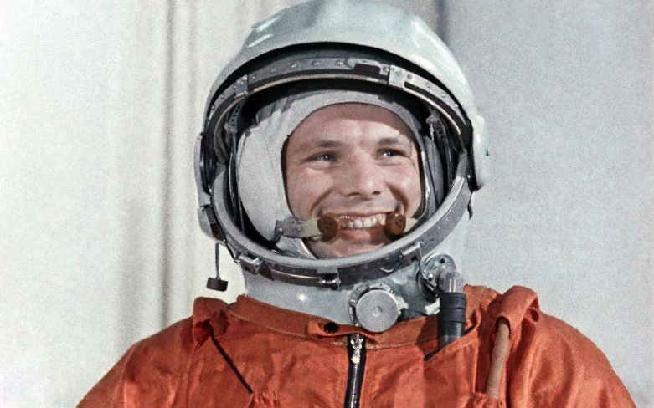Юрий Гагарин
Также Юрий Гагарин стал настоящим символом покорения человеком космоса и одним из самых известных людей XX столетия.
Полёт в космос был осуществлён на космическом корабле «Восток-1». Старт выполнялся с космодрома Байконур, представляющий собой первый и крупнейший космодром в мире, расположенный на территории Казахстана.
Полёт был начат в 9 часов 7 минут по московскому времени, что соответствовало 06:07:00 UTC. Руководили пуском Сергей Королёв, Леонид Воскресенский и Анатолий Кириллов. После запуска кораблём был совершён один оборот вокруг Земли, после чего он совершил посадку в запланированном месте возле деревни Смеловка, расположенной в Саратовской области. Это произошло в 10 часов 55 минут (07:55:00 UTC).
Это был первый орбитальный облёт Земного шара в мире, который занял 1 час 48 минут (108 минут).
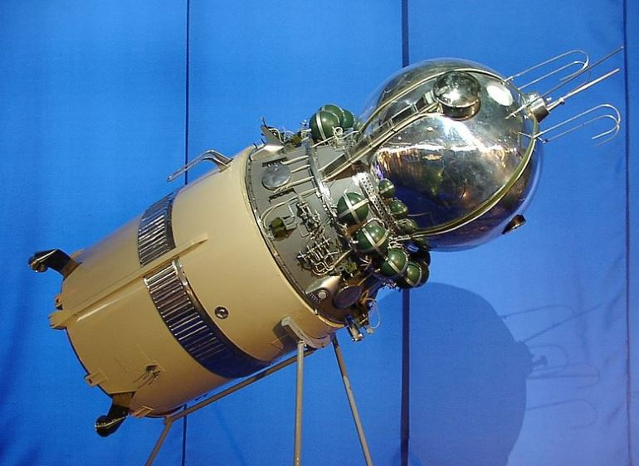Корабль «Восток» — Макет
День космонавтики был установлен указом Президиума Верховного Совета СССР от 9 апреля 1962 года. Под таким названием он известен и сейчас. С предложением по установлению данного праздника выступил второй лётчик-космонавт СССР Герман Титов. Именно он стал первым человеком, которым был совершён длительный космический полёт, составивший более суток. Он же стал вторым человеком, побывавшем в космосе, а также самым молодым космонавтом за всю историю. Соответствующее предложение в ЦК КПСС было направлено 26 марта 1962 года.
12 апреля — это не только День космонавтики, но и Всемирный день авиации и космонавтики. Таковым он является в соответствии с протоколом 61-й Генеральной конференции Международной авиационной федерации, которая состоялась в ноябре 1968 года, а также согласно решению Совета Международной авиационной федерации, которое оказалось принятым 30 апреля 1969 года по представлению Федерации авиационного спорта Советского Союза.
Сегодня День космонавтики является широко известным праздником. В современной России он отмечается в соответствии с Федеральным законом от 13 марта 1995 года № 32-ФЗ «О днях воинской славы и памятных датах России» (статья 1.1).
Федеральный закон от 13 марта 1995 года № 32-ФЗ «О днях воинской славы и памятных датах России»
В целом же данный закон включает семь статей, первая из которых посвящена дням воинской славы и памятным датам России, вторая — формам увековечения памяти воинов страны, третья — организации проведения дней воинской славы РФ. Две последующие посвящены порядку проведения воинских ритуалов и дней воинской славы РФ в Вооруженных Силах России и других войсках, а также мероприятий, которые посвящены памятным датам страны.
Также в Федеральном законе имеются статьи, посвящённые вопросам финансового обеспечения проведения дней воинской славы России, а также мероприятий, которые посвящены памятным датам страны и вопросам вступления в силу данного закона.
С 2011 года 12 апреля также стало Международным днём полёта человека в космос (на английском — International Day of Human Space Flight), который отмечается на международном уровне. Такое решение было принято на специальном пленарном заседании 65-й сессии Генеральной Ассамблеи ООН. Соавторами соответствующей резолюции выступили свыше 60 стран мира.
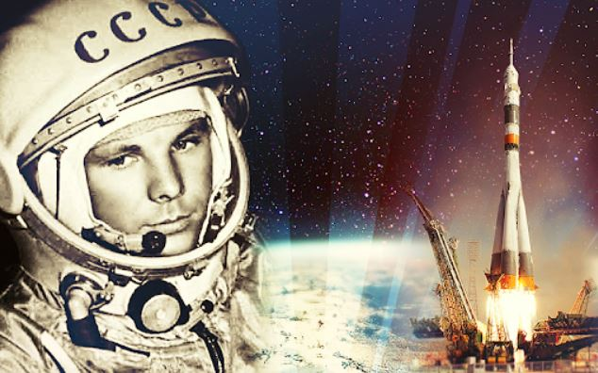Полёт человека в космос
Современные оценки запуска человека в космос показывают, что успешный исход полёта оценивается не более как на 46%. Особое влияние на это оказывала спешка, с которой осуществлялись все необходимые приготовления к первому полёту в космос. Также не было достоверной информации о том, как именно могло отразиться пребывание человека в космосе на психике. Однако опасения не оправдались и всё прошло лучшим образом.
В настоящее время космический полёт совершён несколькими сотнями людей из десятков стран мира, а сумма дней, проведённых космонавтами за пределами Земли составляет более 10 тысяч.
День космонавтики — один из самых любимых праздников россиян, который имеет ряд многолетних традиций. Так, в честь этого праздника в регионах страны проходят многочисленные мероприятия, посвящённые первому полёту человека в космос, осуществляются показы фильмов, а также проводятся образовательные программы.
Ещё одна традиция этого дня — чествование лётчиков-космонавтов, учёных, инженеров, конструкторов и всех тех, кто имеет отношение к космической отрасли. Это те, кто работает в космической индустрии, испытывает космическую технику, несёт дежурство у пультов в Центре управления полётом и в командно-измерительном комплексе. Также это праздник тех, кто принимает, обрабатывает и хранит научную космическую документацию, которая поступает с бортов космических кораблей, а также орбитальных станций.
В этот день в ряде стран мира также организуется акция «Юрьева ночь», названная в честь Юрия Гагарина. Главной целью этого праздника выступает повышение интереса людей к исследованию космоса, а также вдохновение молодого поколения на такое исследование. Мероприятие «Юрьева ночь» впервые прошла в 2001 году. Её организатором выступил Консультативный совет космического поколения, представляющий собой неправительственную организацию, объединяющую участников из свыше 60 стран мира.
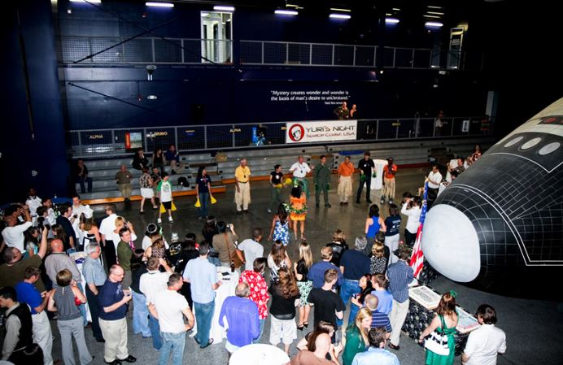Юрьева ночь
Дети в День космонавтики осуществляют запуск в небо моделей ракет, сделанные своими руками. Также они посещают планетарии, где их знакомят со строением солнечной системы. Здесь же дети могут примерять скафандр.
Кто мог стать космонавтом на заре покорения космического пространства? В Советском Союзе к будущему космонавту предъявлялся ряд требований. Тогда таковым мог стать только опытный военный лётчик, состоявший в партии и имевший рост не более 170 см. Возраст космонавта мог быть не более 30 лет. Обязательными условиями являлись отменное здоровье и физическая подготовка, равная мастеру спорта.
Сегодня стать космонавтом также может далеко не каждый желающий. Набор в космонавты осуществляет Роскосмос — российская корпорация, управляющая космической отраслью страны, которая и объявляет соответствующий набор.
Претендовать на то, чтобы стать космонавтом могут граждане РФ, не старше 35 лет независимо от пола, не имеющие двойного гражданства и вида на жительства в другой стране, а также умеющие хранить государственные тайны. Обязательное условие — наличие высшего образования по инженерным, научным или лётным специальностям, а также опыта работы по специальности не менее трёх лет. Также обязательным является знание английского языка.
Претендовать на то, чтобы стать космонавтом могут только те, кто имеет хорошую физическую подготовку, а также отсутствие хронических заболеваний. Важными являются и психологические качества человека.
Что касается антропометрических данных, они также имеют значение. Так, масса тела должна находиться в пределах от 50 до 90 килограмм, рост в положении сидя составлять от 80 до 99 см, а ширина бёдер в положении сидя не превышать 41 см.
Рост в положении стоя должен находиться в пределах от 150 до 190 см, поперечный размер плечевой области — до 52 см, расстояние между углами подмышечных впадин — до 45 см, а обхват в груди не менее 94 и не более 112 см. Важным является и размер ступни, который должен быть не более 29,5 см (46-й размер обуви в России).
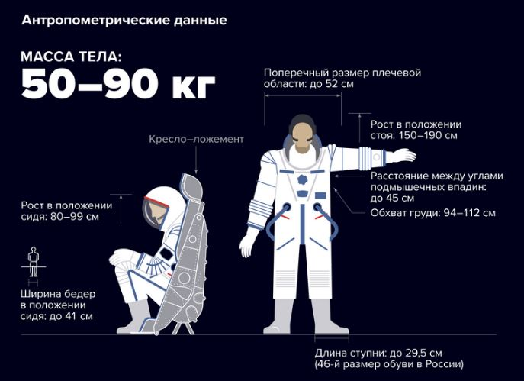Антропометрические данные
После того как Роскосмос объявляет открытый набор, кандидаты направляют все необходимые документы, ознакомиться с полным перечнем которых можно на официальном сайте Государственной корпорации по космической деятельности. Документы отправляются начальнику ФГБУ «НИИ ЦПК имени Ю.А. Гагарина».
После того как документы пройдут необходимую проверку, кандидату понадобится успешно пройти «космическое» собеседование, а также вступительные тесты. После прохождения отбора человек из претендента в кандидаты становится кандидатом в космонавты. Далее предстоят два года общей космической подготовки, после которой необходимо сдать Государственный экзамен. Если экзамен сдан, человек получает звание «космонавт-испытатель».
Далее последуют два года тренировок в группах. Если после этого человека назначат в экипаж, ему потребуется ещё от 18 до 24 месяцев готовиться к первому полёту по конкретной программе.
День космонавтики — дата, которая установлена в ознаменование первого полёта человека в космос, ставшего историческим событием для всего человечества. Именно данное событие открыло путь для исследования космоса на благо людей.
Новые возможности для исследований открылись в конце 1998 года, когда начала эксплуатироваться МКС — Международная космическая станция, ставшая совместным международным проектом, участие в котором принимают 14 стран (первоначально 15), среди которых и Россия.
Управление МКС осуществляется из двух центров, один из которых находится в России — Центр управления космическими полётами в Королёве (Подмосковье), второй в США — Центр управления полётами имени Линдона Джонсона в Хьюстоне (штат Техас).
ДАТА ПРАЗДНИКА

